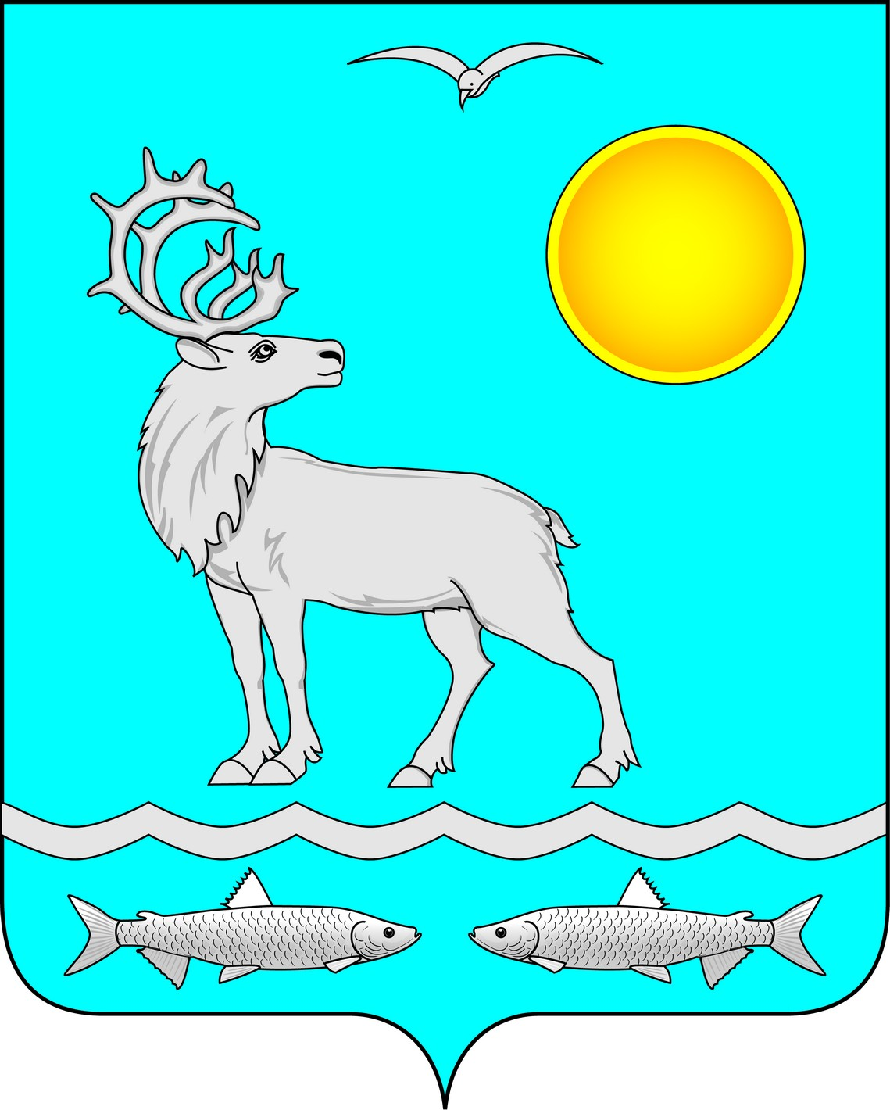

СОВЕТ ДЕПУТАТОВ МУНИЦИПАЛЬНОГО ОБРАЗОВАНИЯ
«МАЛОЗЕМЕЛЬСКИЙ СЕЛЬСОВЕТ» НЕНЕЦКОГО АВТОНОМНОГО ОКРУГА

39- е заседание 6- го созыва

Р Е Ш Е Н И Е

от 23 июня 2020 года № 164

О внесении изменения в Перечень должностных лиц
Администрации муниципального образования «Малоземельский сельсовет»
Ненецкого автономного округа, уполномоченных на составление протоколов об административных правонарушениях, предусмотренных Законом Ненецкого автономного округа от 29.06.2002 № 366-03
«Об административных правонарушениях»,
при осуществлении муниципального контроля

В соответствии с Законом Ненецкого автономного округа от 29.06.2002 № 366-03 «Об административных правонарушениях», Совет депутатов МО «Малоземельский сельсовет» НАО, Р Е Ш И Л :

- Внести прилагаемые изменения в Перечень должностных лиц Администрации муниципального образования «Малоземельский сельсовет» Ненецкого автономного округа, уполномоченных на составление протоколов об административных правонарушениях, предусмотренных Законом Ненецкого автономного округа от 29.06.2002 № 366-03 «Об административных правонарушениях», при осуществлении муниципального контроля, утвержденный решением Совета депутатов муниципального образования «Малоземельский сельсовет» Ненецкого автономного округа от 20.11.2017 № 59 «Об утверждении перечня должностных лиц Администрации муниципального образования «Малоземельский сельсовет» Ненецкого автономного округа, уполномоченных на составление протоколов об административных правонарушениях».

- Настоящее решение вступает в силу после его официального опубликования (обнародования).

Глава МО «Малоземельский сельсовет» НАО М.С. Талеев
Приложение
к решению Совета депутатов
МО «Малоземельский сельсовет» НАО
от 23.06.2020 № 164

Изменения
в Перечень должностных лиц Администрации муниципального образования «Малоземельский сельсовет» Ненецкого автономного округа, уполномоченных на составление протоколов об административных правонарушениях, предусмотренных Законом Ненецкого автономного округа от 29.06.2002 № 366-03 «Об административных правонарушениях»,
при осуществлении муниципального контроля

Перечень должностных лиц Администрации муниципального образования «Малоземельский сельсовет» Ненецкого автономного округа, уполномоченных на составление протоколов об административных правонарушениях, предусмотренных Законом Ненецкого автономного округа от 29.06.2002 № 366-03 «Об административных правонарушениях», при осуществлении муниципального контроля изложить в следующей редакции:

Приложение 2
к решению Совета депутатов
МО «Малоземельский сельсовет» НАО
от 20.11.2017 № 59

Перечень
должностных лиц Администрации муниципального образования «Малоземельский сельсовет» Ненецкого автономного округа, уполномоченных на составление протоколов об административных правонарушениях, предусмотренных Законом Ненецкого автономного округа от 29.06.2002 № 366-03 «Об административных правонарушениях»,
при осуществлении муниципального контроля

№ п/п | Должностные лица структурного подразделения Администрации МО «Малоземельский сельсовет» НАО | Статьи Закона НАО от 29.06.2002 N 366-ОЗ "Об административных правонарушениях"
1. | Ведущий специалист администрации МО «Малоземельский сельсовет» НАО | 2.1.1, 2.1.2, 2.1.15, 2.1.18, 6.1.1, 6.1.8, 7.1.2, 7.1.3, 9.1.1

